**Scenariusz lekcji: Normalizacja i jej rola w cyberbezpieczeństwie**

Temat: Normalizacja jako narzędzie zwiększające cyberbezpieczeństwo

Czas trwania: 45 minut Grupa docelowa: Uczniowie szkół średnich Cele lekcji:

* Uczeń rozumie pojęcie normalizacji i jej znaczenie w kontekście cyberbezpieczeństwa.
* Uczeń potrafi podać przykłady norm i standardów stosowanych w ochronie danych.
* Uczeń rozwija umiejętność analizy zagrożeń cybernetycznych poprzez grę scenariuszową.

**5. Metody nauczania:**

* Burza mózgów – wprowadzenie do tematu normalizacji. Praca na tablicy współdzielonej na Canva dla nauczycieli (5 minut)
* Obejrzenie krótkiego filmu na temat cyberbezpieczeństwa (5 minut)
* Miniwykład – omówienie norm i standardów. (5 minut)
* Praca w grupach – wspólna analiza case study przypadku cyberataku. (10 minut)
* Gra „Kto jest hakerem?” (15 minut)
* Quiz interaktywny – Kahoot: podsumowanie i utrwalenie wiedzy. (5 minut)

**Przebieg lekcji:**

**1. Wprowadzenie – Czym jest normalizacja i jej znaczenie w cyberbezpieczeństwie? (15 minut)**

* Burza mózgów – uczniowie odpowiadają na pytanie: Jakie zagrożenia czyhają w sieci? (np. wirusy komputerowe, kradzież tożsamości, kradzież haseł, złośliwe aplikacje– z wykorzystaniem tablicy współdzielonej na Canva dla nauczycieli. Uczniowie dzielą się na grupy, lider grupy otrzymuje dostęp do tablicy podając email.   
  <https://acesse.one/2EZjm>Przykładowe rozwiązania z wytłumaczeniem <https://l1nk.dev/rmo1e> . Nauczyciel może pokazać przykładowe rozwiązania z krótkim wytłumaczeniem.

# Obejrzenie krótkiego filmu (5minut) na temat cyberbezpieczeństwa : 10 zasad bezpiecznego korzystania z Internetu

<https://www.youtube.com/watch?v=B7fA1zfGn8Q&t=219s>

* Miniwykład: Nauczyciel wyjaśnia pojęcie normalizacji i jej znaczenie w cyberbezpieczeństwie.   
  Prezentacja [https://l1nk.dev/kJNtz](https://l1nk.dev/kJNtz%20)
* Krótka dyskusja: Czy normalizacja może zapobiegać cyberatakom?

**2. Case study - Przypadek: Atak WannaCry (10 minut)**[*https://tiny.pl/22kymsbq*](https://tiny.pl/22kymsbq)(film na youtube.com należy włączyć z polskimi napisami); analiza i normy, które mogą pomóc w zapobieganiu podobnym incydentom.

* Globalny atak, obejmujący 150 krajów, z największymi dotkniętymi miejscami w **Wielkiej Brytanii**, **Hiszpanii**, **Rosji** i **USA**, 12 maja 2017 roku

**3. Gra „Kto jest hakerem?” (15 min) Uczniowie zostają podzieleni na grupy 3-4 osobowe.** Uczniowie dzielą się na grupy 3-4 osobowe. Wybierają wśród siebie:

* lidera - osoba, która będzie podawała odpowiedzi i otrzymywała od nauczyciela kod QR do kolejnych scenariuszy - poziomów
* osobę, która będzie wyszukiwała normy w internecie za pomocą telefonu/tabletu,
* osoby, które przygotowują odpowiedzi do pytań

*Poziom pierwszy – scenariusz pierwszy: Wyłudzenie danych – ktoś kliknął w fałszywego maila.*

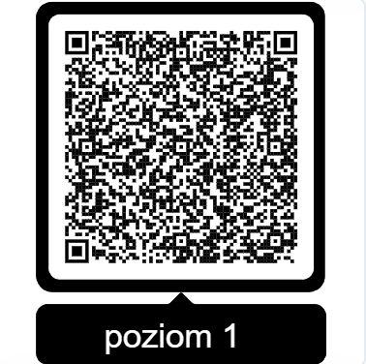

*Poziom 2 - Wyciek haseł – pracownik używał jednego hasła w wielu miejscach.*

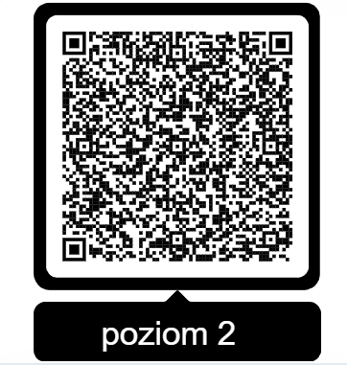

*Poziom 3 - Atak DDoS – serwer firmy przestał działać po ogromnej liczbie żądań.*

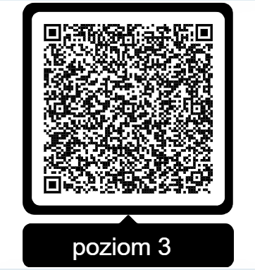

*Poziom 4 - Nieautoryzowany dostęp do danych (brak kontroli dostępu)*

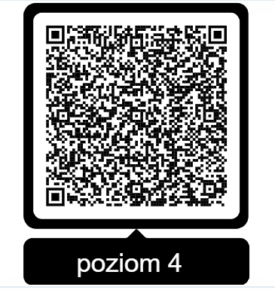

**Zadaniem uczniów jest przeanalizowanie sytuacji i odpowiedź na pytania na każdym poziomie gry:**

*Jakie normy powinny zostać zastosowane?*

*Jak doszło do ataku?*

*Które zasady normalizacji nie zostały zastosowane?*

*Jak można było temu zapobiec?*

**Po udzieleniu odpowiedzi z poziomu 1, lider otrzymuje kod QR do kolejnego poziomu itd. Wygrywa ta drużyna, która najszybciej przejdzie wszystkie 4 poziomy.**

**4. Podsumowanie i quiz interaktywny (5 min)**

* Podsumowanie kluczowych zasad normalizacji i ich znaczenia: Quiz interaktywny (Kahoot) – uczniowie odpowiadają na pytania dotyczące normalizacji i cyberzagrożeń:[*https://encr.pw/BKWrW*](https://encr.pw/BKWrW)
* Dyskusja: Czy normalizacja wystarczy, by być bezpiecznym?

**Materiały dodatkowe:**

* Karty scenariuszy do gry „Kto jest hakerem?” [*https://l1nk.dev/MG7ON*](https://l1nk.dev/MG7ON)

Scenariusz lekcji przygotowany w oparciu o strony:

www.pkn.pl

Canva.com

Gamma.app

Kahoot.pl

Youtube.com

https://qr.io/

https://www.urlshort.dev

**Praca przygotowana przez:**

**Agnieszka Baranowska**

**Nauczyciel przedmiotów zawodowych w Zespole Szkół Ponadpodstawowych nr 2**

**im. Stanisława Staszica w Tomaszowie Maz.**

**Ul. Św. Antoniego 57/61**